# **1. Логическа организация на файлова система (ФС).**

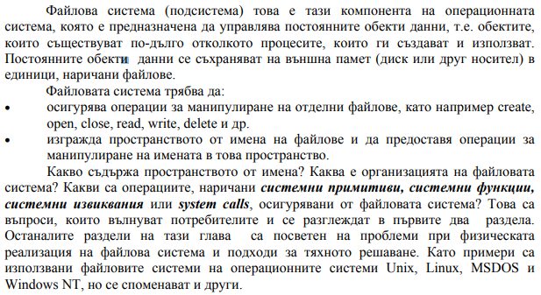

# **2. Имена на файлове.**

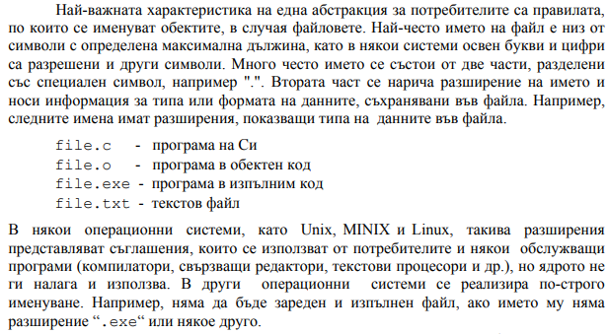

# **3. Типове файлове - обикновен файл, специален файл, каталог, символна връзка, програмен канал.**

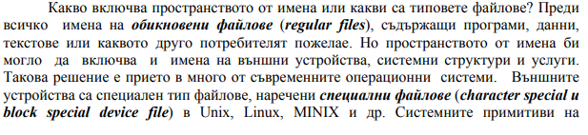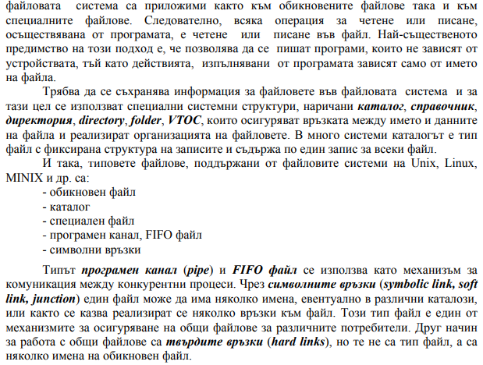

# **4. Вътрешна структура на файл.**

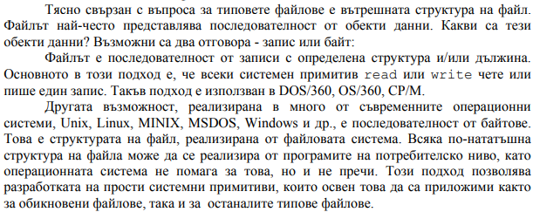

# **5. Атрибути на файл.**

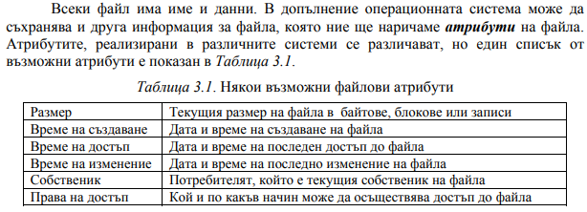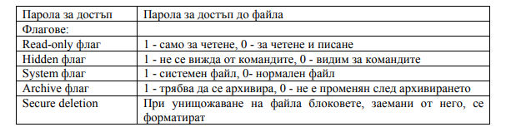

# **6. Йерархична организация на ФС - абсолютно и относително пълно име на файл, текущ каталог.**

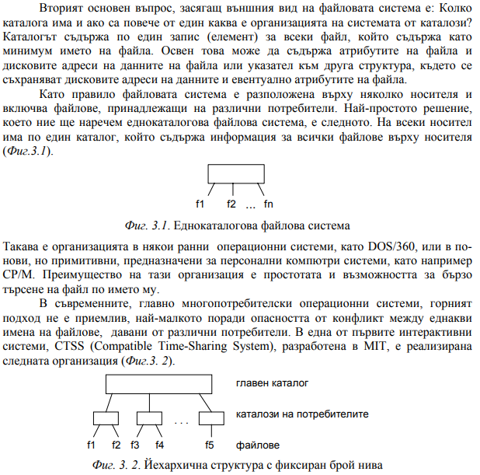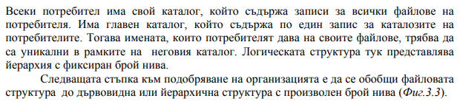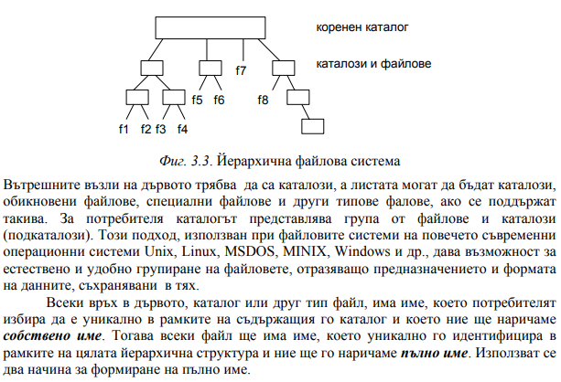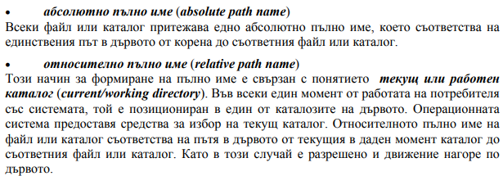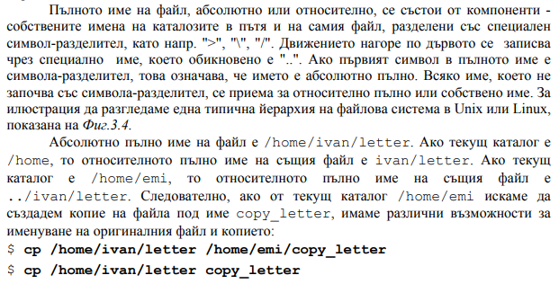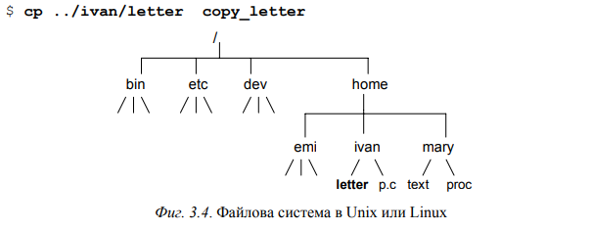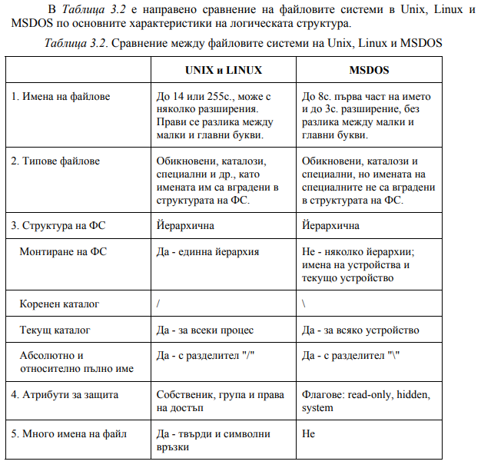

# **7. Физическа организация на ФС.**

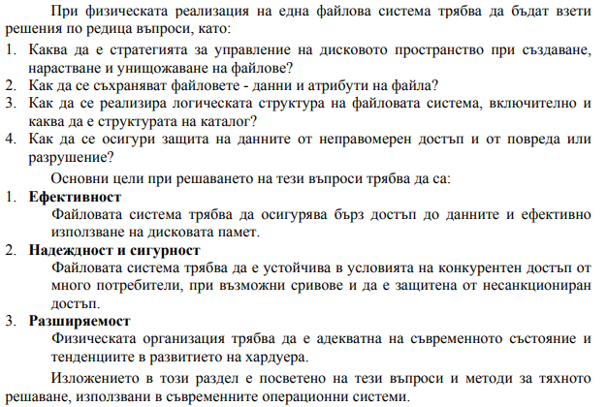

# **8. Стратегии за управление на дисковото пространство.**

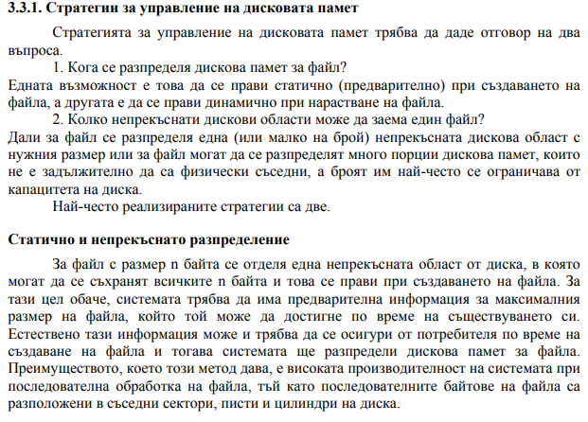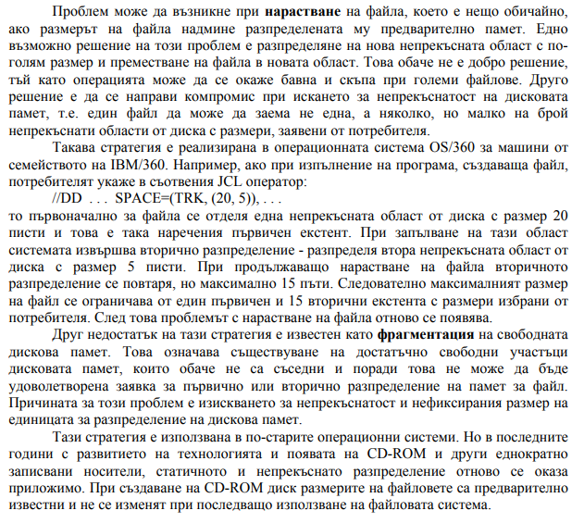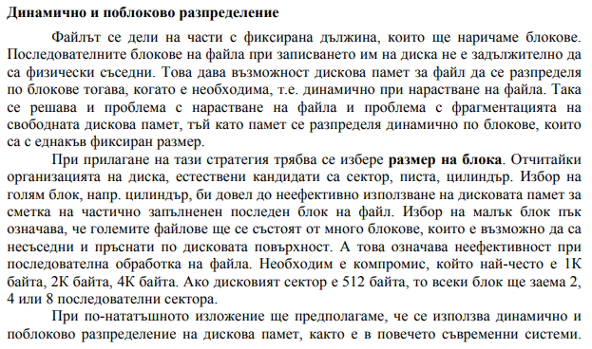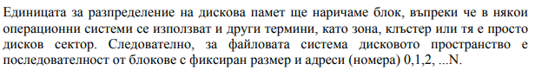

# **9. Системни структури, съдържащи информация за разпределението на дисковата памет и съхранявани постоянно на диска: за свободните блокове; за блоковете, разпределени за всеки един файл; за общи параметри на ФС.**

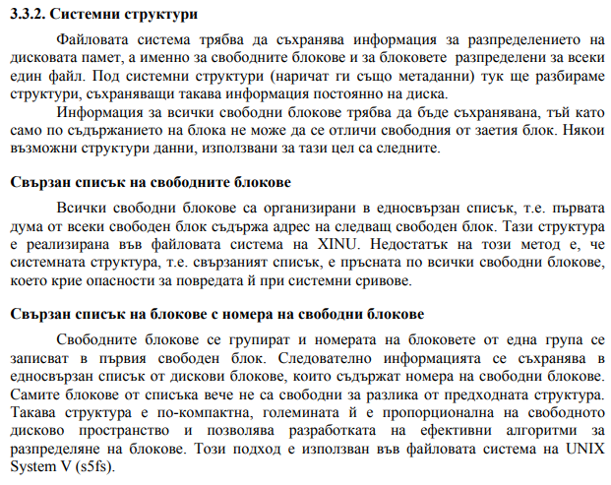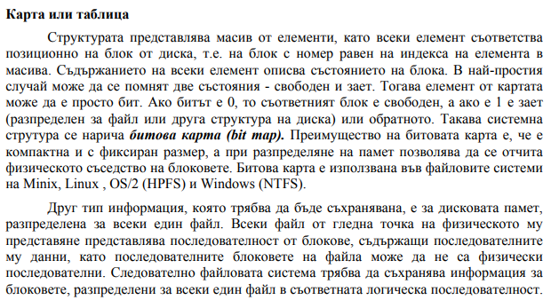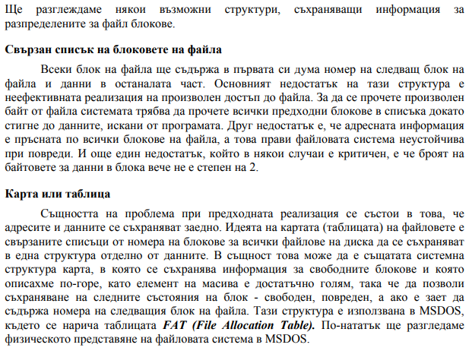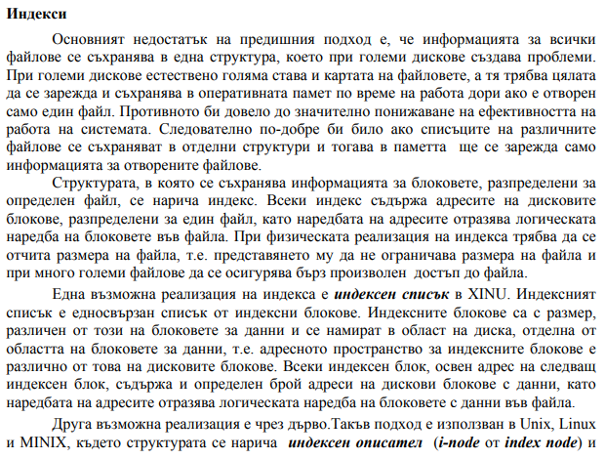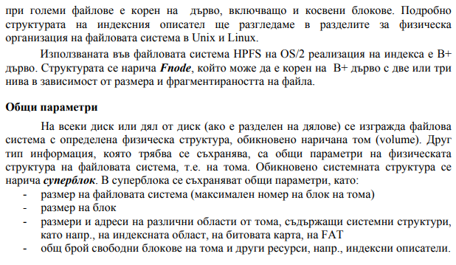

# **10. Примери за физическа организация на ФС: UNIX System V; LINUX; MS DOS; NTFS. (2 от тях на изпита)**

- **от учебника в материалите**